Religia: IIBSI ; 25.05.2020
Proszę zapoznać się z tematem i przemyśl swoje zdanie na temat. Jeśli zechcesz pogadać… odezwij się… na adres: czarnas.nauczanieonline@wp.pl lub i-dziennik
Zapraszam na konsultacje w każdy poniedziałek 9.15 – 9.45

T: Sakrament uzdrawiającej miłości – pokuta i pojednanie.
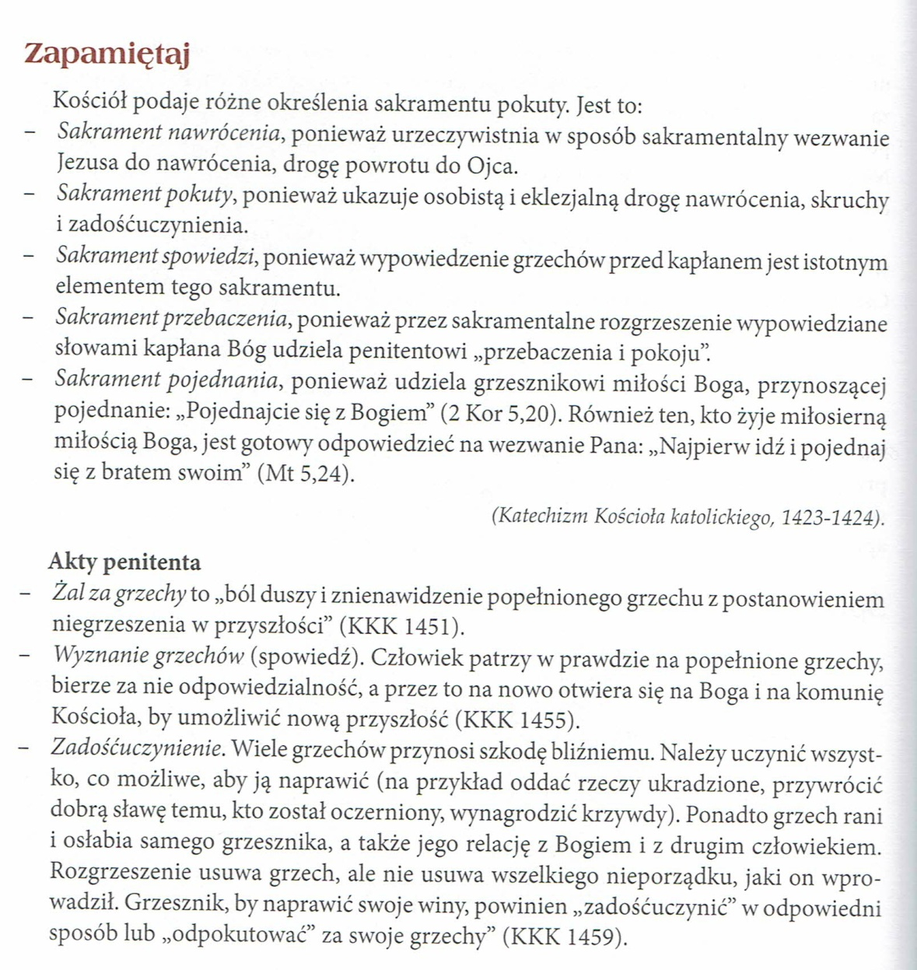
A w innym wydaniu
https://youtu.be/jVW855KNIT4

